**데이터구조 및 프로그래밍실습 3분반**

**설계 프로젝트**

학번 : 202111376

이름 : 오현성

본인의 Github 주소 : http://github.com/OhHyeonSeong/data-structure-lab-2024

(본 과제의 코드를 본인의 Github에 업로드 하세요)

**문제 1.**

1. 본 문제를 풀기위해 사용한 데이터 구조를 제시하고 간단히 설명하세요.

먼저 리스트에 주어진 값을 크기순으로 정렬하기 위해 Selection sort 방식을 통해서 크기순으로 정렬하였다. 그 후 리스트의 평균값을 구하기 위하여 리스트의 수를 모두 더하고 5로 나눠주어 평균값을 구했다. 정렬된 리스트의 중간값은 크기순으로 정렬된 수의 3번째 항목이므로 리스트의 3번째 값을 통하여 중간값을 구했다.

1. 본인이 작성한 파이썬 Code 캡처 이미지를 첨부하고 Algorithm Analysis를 수행하세요.

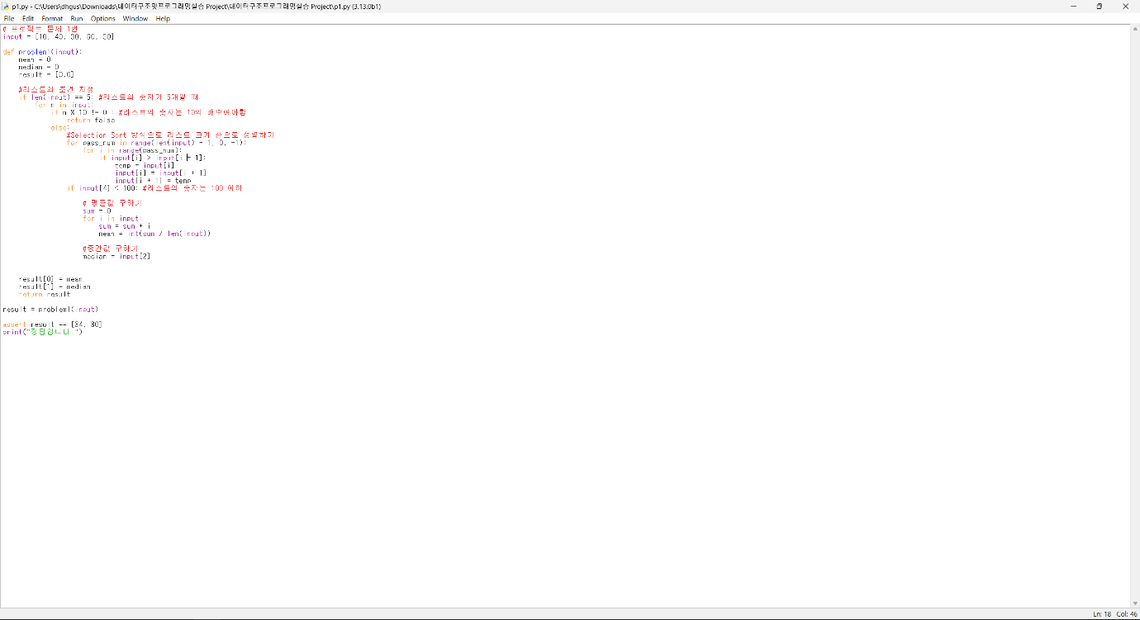

**문제 2.**

1. 본 문제를 풀기위해 사용한 데이터 구조를 제시하고 간단히 설명하세요.

Stack 구조를 활용하여 여는 괄호는 stack에 넣어두고 닫는 괄호가 나오는 경우에는 stack에 가장 마지막 요소가 여는 괄호여서 짝이 맞는 경우에는 여는 괄호를 pop 시켜주고, 만약 스택에 아무것도 없거나 가장 마지막 요소가 닫는 괄호인 경우 짝이 맞지 않기 때문에 result의 값을 1 증가시켜 준다. 그 후 stack에 남아있는 여는 괄호의 개수와 기존의 result 값을 더하여 올바른 괄호로 복원하기 위한 최소 개수를 구하였다.

1. 본인이 작성한 파이썬 Code 캡처 이미지를 첨부하고 Algorithm Analysis를 수행하세요.

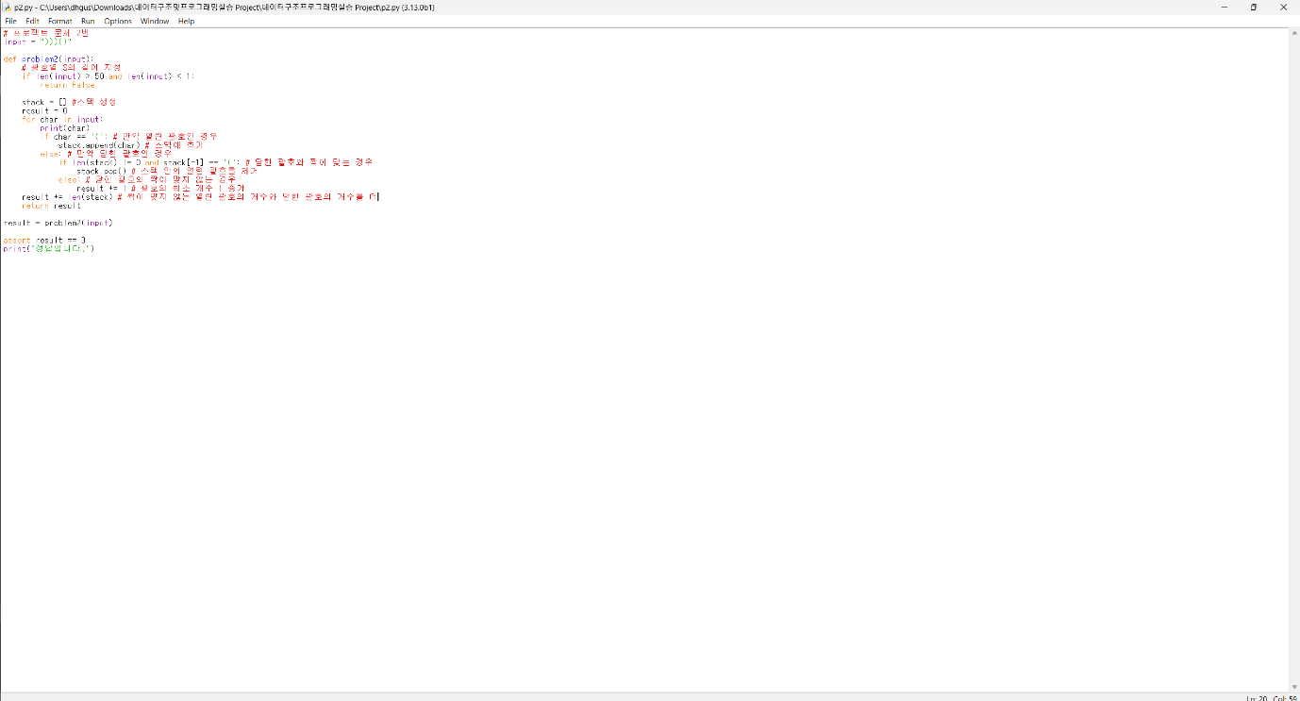

**문제 3.**

1. 본 문제를 풀기위해 사용한 데이터 구조를 제시하고 간단히 설명하세요.

이동 방향을 만들어주어 움직일 수 있게 만들어준 후, Deque 구조를 이용한 BFS 알고리즘을 통하여 벌집까지의 최단 거리를 구하는 함수를 만들어 준다. 그리고 곰의 크기보다 작은 벌집을 탐색하는 함수를 만들어 준 후, 곰이 먹을 수 있는 벌집이 없다면 지금까지 곰이 움직인 시간을 Return해주고, 먹을 수 있는 벌집이 있다면 현재 위치를 기준으로, 벌집으로 이동하여 먹을 수 있게 해준다.

1. 본인이 작성한 파이썬 Code 캡처 이미지를 첨부하고 Algorithm Analysis를 수행하세요.

